Se requiere para el login de usuarios a la base de datos:

El usuario al ingresar a la página deberá observar una interfaz en la cual encontrara las siguientes especificaciones:

1. Debe de encontrar un label o etiqueta en la cual le mostrara el proceso que va a realizar que para este caso seria “Ingrese sus datos para iniciar sesión”.



1. Debe de aparecer un label o etiqueta en el cual indicara “Los campos marcados con * son obligatorios”



1. Aparecerán dos cajas de texto las cuales deben de cumplir con las siguientes características:
   1. La primera caja deberá ser de tipo “texto”, en la cual se indique el siguiente SMS “USUARIO”. Adicionalmente debe de indicar con un asterisco de color rojo “*” en la parte superior derecha del textbox indicando que es un campo obligatorio. Al momento de pararse con el cursor sobre la caja debe de mostrar un AH donde indique “Ingrese su usuario”.

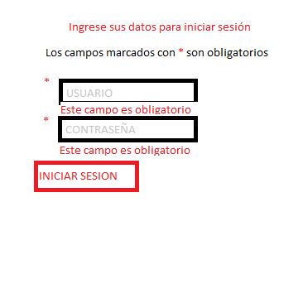

* 1. La segunda caja deberá ser de tipo “alfanumérico”, en la cual se indique el siguiente SMS “CONTRASEÑA”. Adicionalmente debe de indicar con un asterisco de color rojo “*” en la parte superior derecha del textbox indicando que es campo obligatorio. Al momento de pararse con el cursor sobre la caja debe de mostrar un AH donde indique “Recuerde que su contraseña debe de contener letras mayúsculas, minúsculas y números”.



1. En la parte inferior de la segunda caja a la parte izquierda debe de ir un primer botón el cual será llamado “INICIAR SESION”.
   1. Al dar clic sobre el botón “INICIAR SESION” este debe de validar que los dos textbox contengan información. En caso de que uno o los dos campos se encuentren vacíos debe de arrojar un SMS en la parte inferior de cada caja que se encuentre sin datos que diga “Este campo es obligatorio”.



* 1. Al dar clic sobre el botón “INICIAR SESION” debe de validar que la información que contienen los textbox se encuentre registrada base de datos y sea correcta, permitiéndole el ingreso al sistema. En caso de que la información no se encuentre registrada o sea errada, debe de arrojar un AH en la parte inferior que indique “El USUARIO NO SE ENCUENTRA REGISTRADO, FAVOR REGISTRESE O VALIDE LOS DATOS E INGRESE NUEVAMENTE.

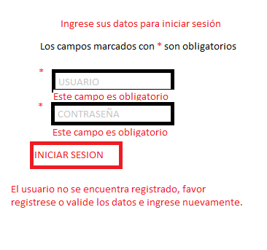

1. En la parte inferior de la segunda caja a la parte derecha debe de ir un segundo botón el cual será llamado “REGISTRAR”.

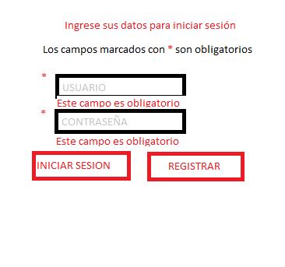

* 1. Este botón debe de direccionar al usuario a una nueva pestaña en la que debe de encontrar los siguientes campos:
  2. Debe de encontrar un label o etiqueta en la cual le mostrara el proceso que va a realizar que para este caso seria “regístrate”.

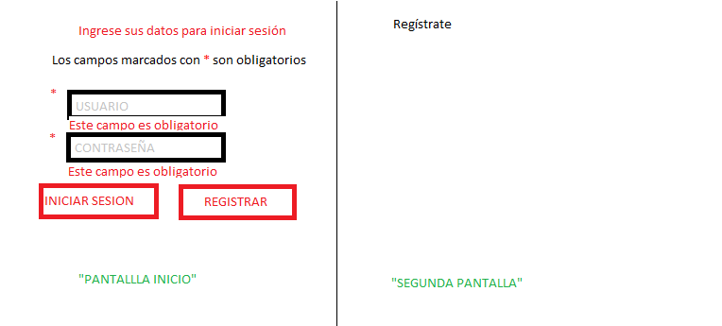

* + 1. Debe de encontrar una primer caja de texto el en la cual se indique el siguiente SMS “NOMBRE”. Adicionalmente debe de indicar con un asterisco de color rojo “*” en la parte superior derecha del textbox indicando que es un campo obligatorio. Al momento de pararse con el cursor sobre la caja debe de mostrar un AH donde indique “Ingrese su Nombre”

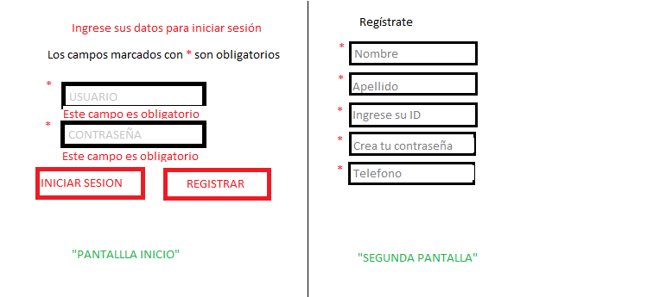

* + 1. Debe de encontrar una segunda caja de texto el en la cual se indique el siguiente SMS “Apellido”. Adicionalmente debe de indicar con un asterisco de color rojo “*” en la parte superior derecha del textbox indicando que es un campo obligatorio. Almomento de pararse con el cursor sobre la caja debe de mostrar un AH donde indique “Ingrese su apellido”



* + 1. Debe de encontrar una tercer caja de texto el en la cual se indique el siguiente SMS “ID”. Adicionalmente debe de indicar con un asterisco de color rojo “*” en la parte superior derecha del textbox indicando que es un campo obligatorio. Al momento de pararse con el cursor sobre la caja debe de mostrar un AH donde indique “Ingrese su ID”



* + 1. Debe de encontrar una cuarta caja de texto el en la cual se indique el siguiente SMS “Contraseña”. Adicionalmente debe de indicar con un asterisco de color rojo “*” en la parte superior derecha del textbox indicando que es un campo obligatorio. Al momento de pararse con el cursor sobre la caja debe de mostrar un AH donde indique “Crea tu contraseña”



* + 1. Debe de encontrar una quinta caja de texto la cual deberá ser de tipo (numerico) el en la cual se indique el siguiente SMS “telefono”. Adicionalmente debe de indicar con un asterisco de color rojo “*” en la parte superior derecha del textbox indicando que es un campo obligatorio. Al momento de pararse con el cursor sobre la caja debe de mostrar un AH donde indique “Ingrese su teléfono”.



1. En la parte inferior debe de ir un primer botón el cual será llamado “Crear cuenta”.

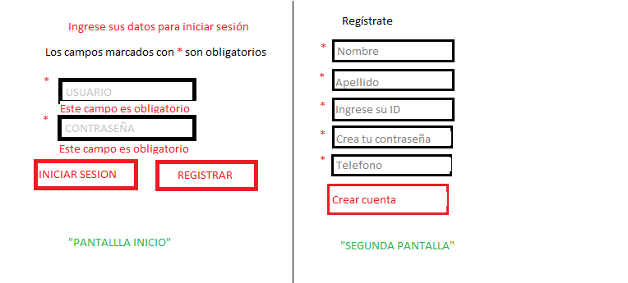

* 1. Al dar clic sobre el botón “Crear cuenta” este debe de validar que todos los textbox contengan información. En caso de que alguno de los campos se encuentre vacío debe de arrojar un SMS en la parte inferior de cada caja que se encuentre sin información que diga “Esta campo es obligatorio”.

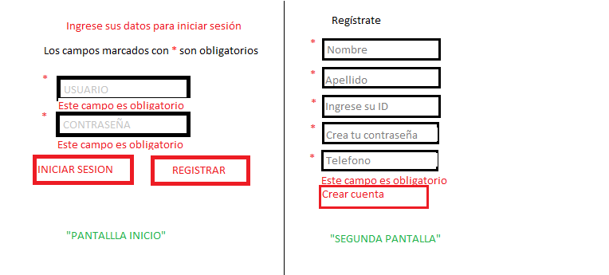

* 1. Si los datos se encuentran diligenciados de manera correcta, al dar clic en el botón “Crear cuenta” este deberá guardar la información en la base de datos en las respectivas tablas. Y arrojar un AH el cual indique que “su registro a sido exitoso” y mostrar un botón que se llamara “ACEPTAR”, el cual a darle clic a este botón lo redireccione a la página de inicio para el login.

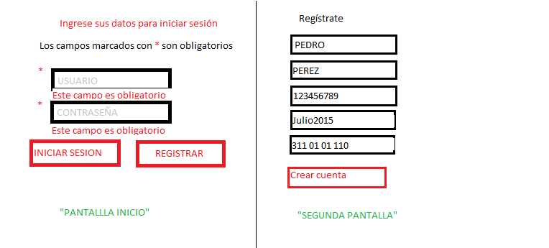

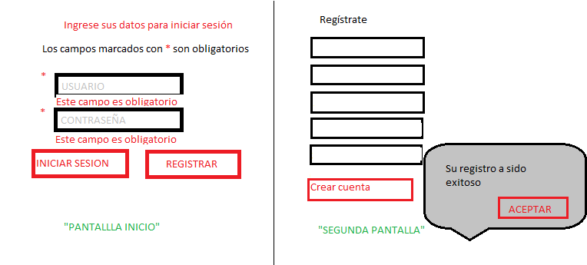

1. Una vez inicie sesión se direccionara a una ventana en la que le permitirá ver al usuario una barra de herramientas, en la cual encontrara la opción de consulta de datos, modificar datos, eliminar o inhabilitar cuenta y cerrar sesion.

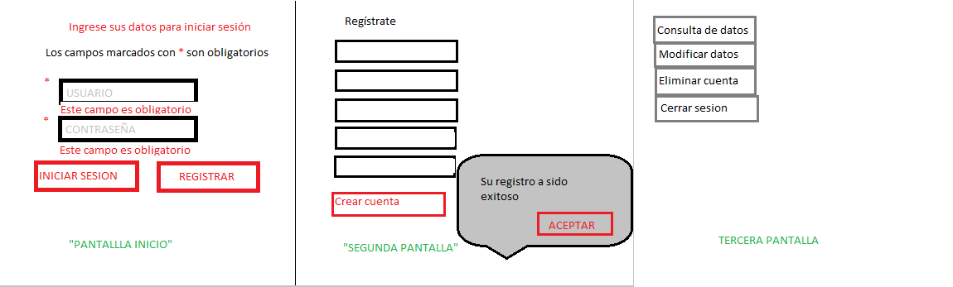

* 1. Al cliente realizar la consulta de sus datos, el sistema debe de cargar de la base de datos la información correspondiente al usuario y mostrarla en pantalla con las celdas protegidas a fin de que no se pueda realizar modificación de datos desde esta opción.

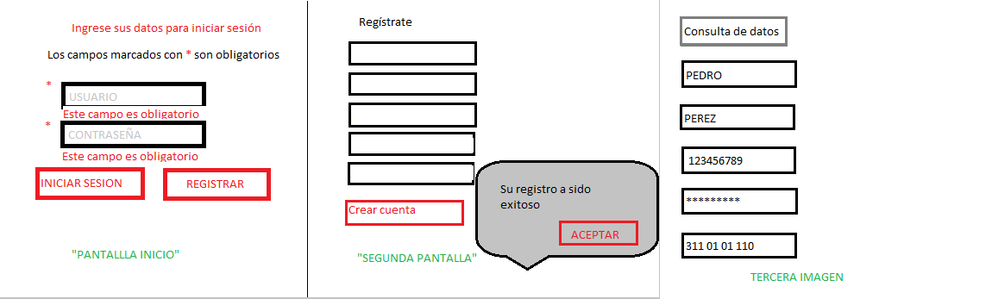

* 1. En la opción modificar datos, el sistema debe de cargar de la BD la información correspondiente al usuario que se encuentra logeado. Deben de aparecer habilitados los campos para que el usuario realice la actualización de su información.

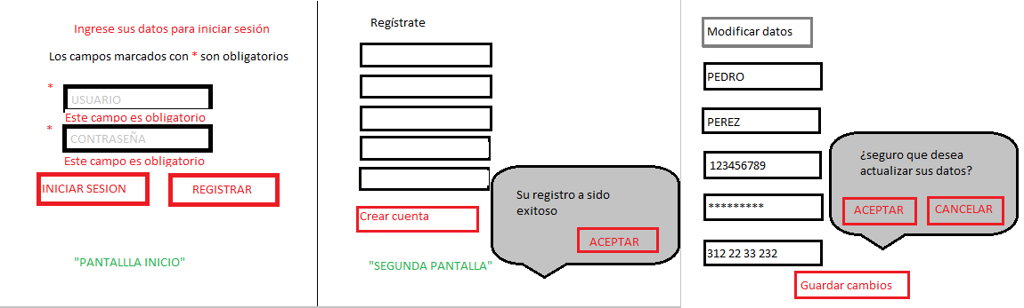

* + 1. Debe de aparecer el botón “Guardar cambios” el cual al dar clic arrojara el siguiente SMS de alerta informando “¿seguro que desea actualizar sus datos?” donde el cliente tendrá la opción de “aceptar” y/o “cancelar”.



* + 1. Si el cliente acepta modificar la información, en la BD se debe de remplazar los datos actuales por los nuevos datos ingresados por el usuario. En caso contrario que el cliente opte por la opción cancelar en la base de datos se tiene que conservar la información contenida.



* 1. Si el cliente decide eliminar su cuenta, el sistema deberá cargarle la información de la base de datos e indicarle un SMS de alerta “Esta seguro de eliminar su cuenta”. Donde el usuario tendrá la opción de “Aceptar”, la cual le cerrara automáticamente la sesión y lo direccionara a la página de inicio. Y/O “CANCELAR” el cual cerrara el SMS de alerta y el usuario permanecerá con la sesión activa.

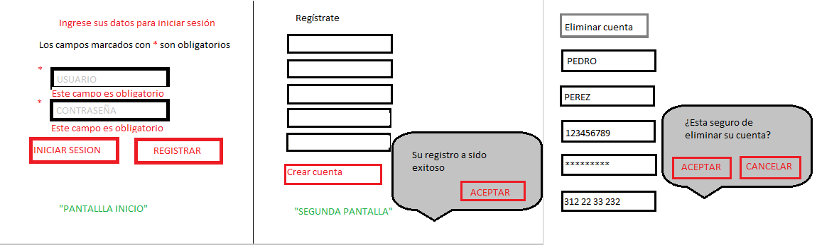

* 1. El usuario una vez finalice de realizar sus actividades deberá de ir a la barra de herramientas y cerrar la sesión, la cual deberá direccionarlo a la pantalla de inicio.

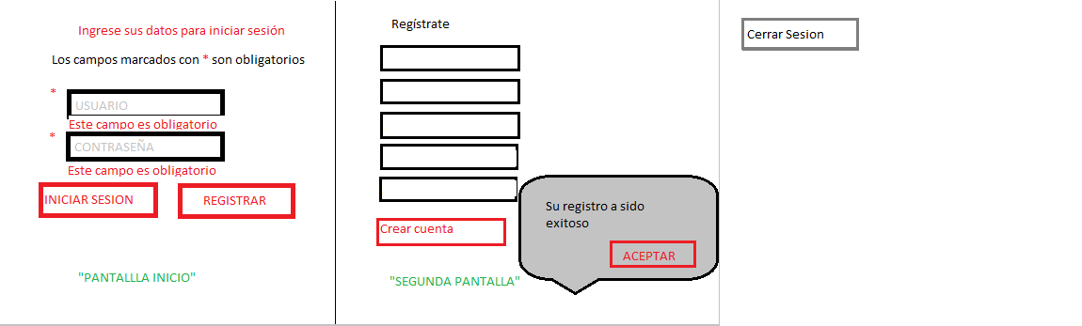

Campos requeridos en la base de datos:

|  |  |  |  |  |
| --- | --- | --- | --- | --- |
| Nombre | Apellido | ID | Contraseña | Teléfono |
| Pedro | Pérez | 123456789 | Julio2015 | 311 01 01 110 |